«Зустрічі без прощань» в бібліотеці
Цикун Наталія Григорівна,
Завідувач відділу обслуговування Центральної районної бібліотеки
м. Костопіль
Змінюється час, змінюється бібліотека і читач. Сьогодні бібліотека стала арт-зоною, затишним місцем для зустрічей і відпочинку, простором для саморозвитку людей старшого віку, підтримуючи цікавий і креативний імідж бібліотеки. Ми не маємо права забувати, що бібліотеки мають бути відкритими до суспільства та потреб, повинна йти в ногу з часом.
У центрі уваги Костопільської центральної районної бібліотеки – люди поважного віку та громадяни, які перебувають у складних життєвих обставинах та потребують сторонньої допомоги за місцем проживання, адже сучасна бібліотека - це простір для життя.
Сьогодні в Україні спостерігається тенденція «старіння» населення, яка веде до змін у демографічному складі суспільства і не може не впливати на організацію бібліотечного обслуговування читачів поважного віку. На відвідування бібліотеки категорією людей поважного віку впливають такі чинники, як от: наявність сформованої культури та традицій, збільшення вільного часу,зміни інтересів. Помітно зросла читацька активність пенсіонерів, які не сприймають свого стану як старість. Це так звані молоді пенсіонери віком 55-60 років. Вони є активними, мобільними, такими, що не втратили інтересу до життя, тому часто відвідують бібліотеку.
Робота в бібліотеці із людьми старшого віку потрібна, важлива і служить вимогам нашого часу. Третій період, осінь життя, як тільки не називають таких людей. Коли вони виходять на пенсію, не уявляють куди можна діти стільки вільного часу, чим зайнятись. Ці зміни - це стрес для людини. Вони є тим порогом, за яким невідомість, поганий настрій, смуток, негативні думки. Такий стан затягує, тому потрібно відразу планувати свої дії. Ці люди не хочуть миритись із тим, що їхні стосунки із суспільством заходять в якісь рамки.
При Центральній районній бібліотеці багато років діє клуб за інтересами «Зустрічі без прощань». В рамках клубу відбувається багато заходів, різної тематики. Переважно такі заходи проходять у формі зустрічей під гаслом великої поетеси Ліни Костенко : «Нам треба жити кожним днем, не ждать омріяної дати, горіть сьогоднішнім вогнем, бо «потім» може не настати». Це переважно арт-зустрічі із митцями, краєзнавцями, майстрами декоративно-декоративного мистецтва, музикантами, художниками; літературні зустрічі з поетами, прозаїками, відомими людьми. Такі зустрічі створюють умови для проведення змістовного дозвілля, реалізації потенційних можливостей учасників, підтримує дальші інновації розвитку бібліотечного обслуговування.
Відповідно до угоди про співпрацю між Центральною районною бібліотекою та Костопільським районним територіальним центром соціального обслуговування населення активізовано змістовне дозвілля для цієї категорії користувачів. Ці особливі користувачі із задоволенням виступають в ролі вдячних слухачів та учасників зустрічей в бібліотеці. Заходи проходять емоційно та яскраво. Кожен з відвідувачів приводить своїх друзів чи знайомих.

Слова "похилого віку" мабуть краще і правильніше в даному контексті звучали б слова "мудрого віку", адже кожна людина проживши багато років обов'язково набирається життєвої мудрості. В час, коли люди зіткнулися зі зменшенням доходу, втратою роботи, потребою скорочувати свої витрати на звичні речі (серед них і розваги), бібліотеки продовжують залишатись доступним місцем, куди може звернутись кожен бажаючий.
Отже, як бачимо, життя продовжується, більше того - воно залишається цікавим, багатогранним, і часто дарує людям приємні сюрпризи, дає змогу зайнятися тим, що до душі, і на що раніше не вистачало часу. Потрібно жити активно, щасливо, творити, вдосконалювати себе, спілкуватися, радіти, усміхатися – і розуміти, що життя прекрасне. На пізнавально-розважальних заходах, присутні поринають у світ літератури, мистецтва, історії, зустрічаються з цікавими людьми. У них з’являються нові друзі для спілкування та дружби..

Сьогодні Костопільська центральна районна бібліотека позиціонує себе як універсальний центр, покликання якого є сприяння розвитку громади Костопільського району: вирішення соціальних питань, організації дозвілля, особистому розвитку користувачів. Бібліотекою проводиться велика кількість найрізноманітніших масових заходів, що свідчить про успішне виконання цієї функції.
Книгозбірня постійно працює над популяризацією, вивченням, розвитком та збереженням національно-культурних традицій та звичаїв України.
Респект-зустрічі «Вишивка – джерело натхнення» із вишивальницями Надією Шемедюк та дочкою Надією Шемедюк та Оленою Сульжик є постійними в бібліотеці. Вони часто відвідують бібліотеку з презентаціями своїх робіт, персональними виставками та діляться творчими планами на майбутнє.
Також у бібліотеці діяла виставка дерев’яних виробів Михайла Назарця.
Не менш цікавим проходив мистецький вернісаж майстра декоративно-ужиткового мистецтва Сергія Бойка. Він представляв свої картини та вироби із дерева.
До Дня краєзнавства бібліотекарями було організовано захід, присвячений декоративно-прикладному мистецтву краю. Учасники зустрічі познайомилися з багатогранним талантом Орисі Потарейко, яка майстерно розписує дерев’яні вироби з мотивами петриківського розпису та хохломи, та нашої колеги – бібліотекаря Людмили Максимчук, яка продемонструвала свої роботи вишиті бісером. На таку творчу зустріч завітав і відомий художник Костопільщини Віктор Онопрійчук, голова громадської організації «Союзу Українок» Галина Царук та костопільський літератор, караєзнавець Анатолій Карп’юк.
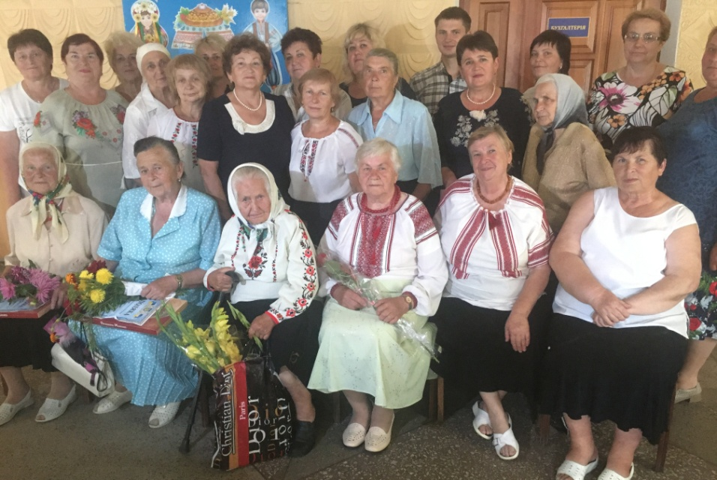
Такі Арт-заходи запам’ятовуються надовго. Вони допомагають поглянути на звичайних людей по-іншому, краще їх пізнати, відчути їх причетність до творіння історії малої Батьківщини. Прочитати нову книгу, поспілкуватись із однодумцями і випити чашечку чаю в теплій атмосфері, поговорити про почуте та побачене.
У вільний час люди похилого віку та друзі бібліотеки займаються вишивкою, в’язанням, орігамі, різьбою по дереву… Арт-виставки «Світ твоїх захоплень» постійно прикрашають бібліотеку, привертають цікавість всіх відвідувачів.
Працівники відділу обслуговування з успіхом організовують та проводять майстер-класи з виготовлення: писанок, квітки маку, тюльпанів, ляльки-мотанки, орігамі із старої книги, троянди із листя клена… Навчитись робити речі своїми руками виявили багато бажаючих, адже це зовсім просто.
В культурно-просвітницькій діяльності бібліотеки важливим напрямком роботи є відзначення ювілеїв визначних письменників, Шевченкові дні. Це організація тематичних та літературних вечорів, вечорів-портретів, презентації книг, зустрічі із місцевими та українськими письменниками. Користувачі бібліотеки активно і з великим інтересом відвідують ці масові заходи, які не тільки забезпечують широкі і міцні контакти з читачами, але й виконують інформативну і виховну функцію.
Працівники бібліотеки координують свою діяльність з культурно-мистецькими, громадськими об’єднаннями, залучають до проведення традиційних масових заходів аматорські колективи. В результаті виходить справжнє свято слова, пісні, думки. Розширенню читацьких інтересів до сучасної книги є зустрічі костопільчан із відомими сучасними українськими письменниками, де заодно можна зарядитися позитивним настроєм від знайомства з цікавими постатями в українській літературі.
Особливо багатими на такі творчі зустрічі стали останні два роки. Адже на зустріч зі своїми шанувальниками завітали до бібліотеки відомі українські письменники, видавці, публіцисти та громадські діячі такі як: Володимир Яворівський, Мирослав Дочинець, брати Капранови.
Активно популяризується творчість літераторів краю в бібліотеці. Традиційно відзначали ювілей письменника-костопільчанина Святослава Праска «Я поліщук, від крові й до кісток» ,який зібрав велику аудиторію шанувальників старшого віку та відомих гостей. Також слід згадати зустріч-інтерв’ю з письменницею Зоєю Дідич. В рамках «Письменницького маршруту» бібліотеку відвідали письменники Петро Велесик та Євген Шморгун з автограф-сесією «Книги сповнені життям».
Вже два роки у бібліотеці організовується поетична арт-зустріч із письменниками Іриною Баковецькою та С. Пантюком. Ці зустрічі задишають творчий слід у кожного учасника, так як захід проходить не лише завдяки вільному спідкуванню, поетичними читаннями, етно співами, а й декламуванням поетичних рядків учасників заходу. Зачарувала присутніх своїми віршами покладеними на музику молода поетеса Тетяни Ващук під час презентації творчості та книги «За чашкою LATTE». Презентація книги костопільчанки Світлани Шульган «Як спалах зірки» ознайомила присутніх із сімейною історією однієї української родини за різні суспільні устрої в Україні.
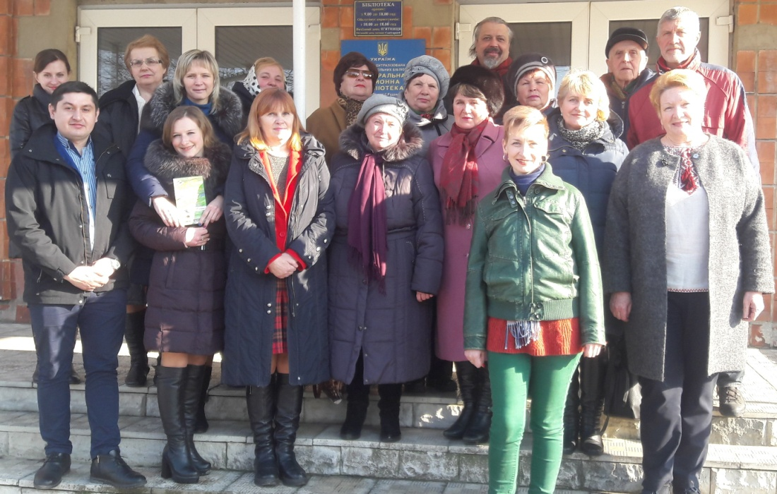
Рандеву з композитором Віктором Зданюком «І знову наснилось рідне село». Його виступи в бібліотеці є окрасою проведених заходів. Та багато інших цікавих заходів . які відбулись в бібліотеці.
Частим гостем бібліотечних заходів є поет і краєзнавець Анатолій Карп’юк. Минулого року у районній бібліотеці відбулася зустріч з поетом та краєзнавцем з нагоди прийняття його до Національної спілки письменників України. Його перу належить історико-краєзнавчі нариси. Він є упорядником цікавих краєзнавчих книг, також автором збірок гумору та творів для дітей дошкільного та молодшого шкільного віку.
Неодноразово користувачі книгозбірні стають учасниками літературних зустрічей з поетесою Олександрою Веремчук, на яких презентуються ліричні збірки віршів талановитої поетеси Олександри Борисівни. На зустрічі були присутні - родина, близькі друзі пані Олександри, бібліотекарі та читачі книгозбірні старшого віку, адже саме цій категорії людей найбільш до душі слухати поетичні рядки про рідні місця, дитинство, рідний край та перше кохання.
Головною метою зустрічей було не тільки знайомство учасників заходу з творчістю письменників, а й залучення їх до читання. І як же не сказати про естетичну насолоду від спілкування з автором.
Костопільська районна бібліотека в останні роки активно співпрацює з міським осередком «Союз Українок», «Просвітою» та іншими громадськими організаціями районну. Союзянки самі організовують патріотичні заходи, або у співпраці із бібліотекою. Вони активно допомагають влаштовувати зустрічі із письменниками, видатними людьми Костопільського краю, та іншими цікавими особистостями.
З метою вшанування відважних жіно-Героїнь щороку щороку у бібліотеці відбуваються зустрічі-вшанування.В лютому 2020 року у Костопільській районній бібліотеці відбувся захід «Слава Вам, Героїні Майдану», організований ГО «Союз Українок». На зустрічі була присутня костопільчанка Ситник Людмила, яка безпосередньо довгий час була на Майдані. Вона поділилась своїми спогадами з присутніми про революційні події 2014 року, які супроводжувалися фото світлинами та відео матеріалами про Майдан. Не забуває громадськість і Героїнь, які у минулому боролися за незалежність нашої держави. На заході розповідали також і про: Надію Демчук, Марію Цимбалюк, Ольгу Жданюк. Ці жінки відносяться до жінок-Героїнь старшого покоління, які за віддану любов до України, за її волю та незалежність були вислані в сталінські табори в Сибір.
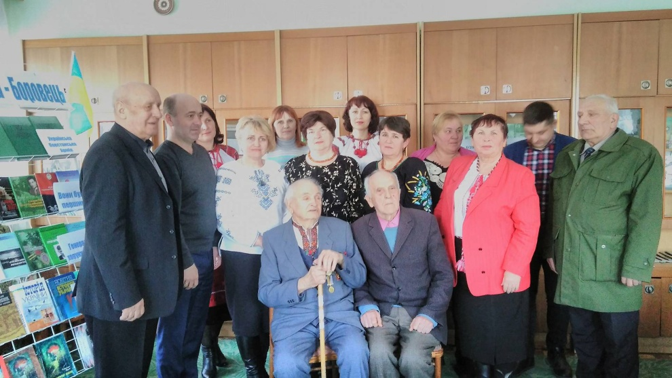
У лютому місяці 2019 року у читальній залі Костопільської районної бібліотеки члени ГО «Союз українок» спільно з бібліотекою організовували Свято українських Героїнь вперше. Збираються патріотично налаштовані люди аби вшанувати Величних жінок Костопільщини на святі українських Героїнь. Дуже відрадно, що в Україні щораз впевненіше утверджується це свято, зароджене в 50-х роках ХХ століття в діаспорі. На цьому заході розповідали про жінок-Героїнь старшого покоління, які за віддану любов до України, за її волю та незалежність були вислані в сталінські табори в Сибір. Вони витримали холод і голод, знущання та тортури із Божої ласки повернулись до рідної України.
Також, проходять засідання союзянського клубу «Родинне стебло» при бібліотеці, який започаткувала відома на Костопільщині просвітянка, щира патріотка, союзянка, перша голова Костопільського осередку Союзу українок пані Ганна Ступницька.
В районній бібліотеці в рамках засідання клубу «Родинне стебло» відбулася зустріч з відомою костопільчанкою, просвітянкою Анастасією Борейчук. Анастасія Борейчук уже 12 років є членкинею міського осередку «Союз українок», працює і пише вірші. На зустрічі присутні послухали поезію Анастасії. На вечорі прозвучали пісні у виконанні міського осередку «Союз українок». Багато теплих слів про родину Анастасії Андріївни прозвучало із вуст запрошених земляків односельчан. А у 2020 році про свій родовід розповіла костопільчанка, вчителька-пенcіонерка, членкиня міського осередку СУ пані Надія Левчик. Розповідь п. Надії про родовід перепліталась піснями та віршами.
Берегинею кожного роду, кожної сім’ї є мудра Жінка – матір. Для кожного з нас саме її образ є найріднішим, найближчим, найдобрішим, найдорожчим. А наша любов до Матері – безмежна та вічна. В районній бібліотеці до Дня матері відбулось літературно-музичне свято вшанування матерів «Благословенна будь, українська Жінка-Мати», організоване міським осередоком «Союз Українок». На захід були запрошені матері: Галина Салівончик та Лідія Мацюк. Їхні сини загиблі герої АТО - Руслан Салівончик, Олександр Мацюк. Мама Марія Бабич, в якої двоє синів - Ігор та Юрій тривалий час є учасниками АТО.
Важливим партнером у проведенні таких заходів є місцева газета «Новини Костопільщини», адже про ці зустрічі завжди публікуються статті.
Завдяки таким цікавим і творчим зустрічам у бібліотеці збільшилась кількість читачів та відвідуваність. Так як активні люди старшого віку відвідують арт-заходи в бібліотеці, потім виникає цікавість до побаченого та читання книги. У них з’являються нові друзі для спілкування та дружби.
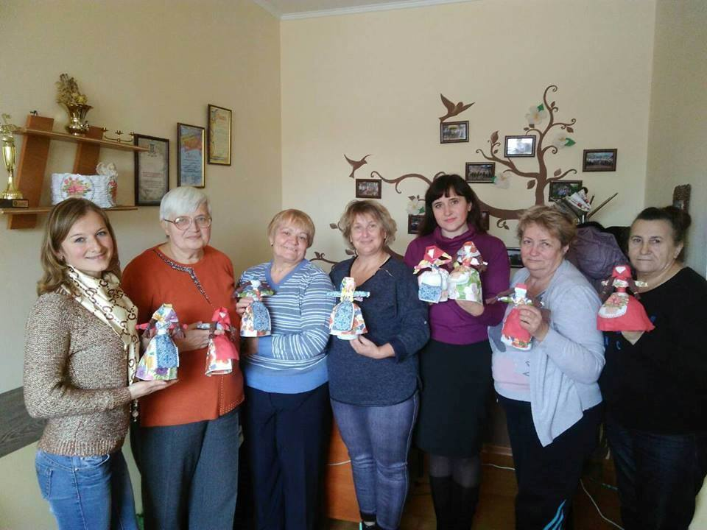
Перелік бібліографічних джерел:
- Депортація: як це було. У спогадах очевидців // Новини Костопільщини. – 2019. – №37 (14 верес.). – с. 5.
- Кравчук А. Служити Україні / А. Кравчук // Новини Костопільщини. – 2019. – №29 (18 лип.). – с. 9.
- Кривошия А. Дерев’яне диво руками майстра Михайла Назарця / А. Кривошия; Н. Ковальчук // Новини Костопільщини. – 2020. – №4 (25 січ.). – с. 4.
- Кривошия А. Кольоровий всесвіт талановитої душі / А. Кривошия // Новини Костопільщини. – 2019. – №1 (5 січ.). – с. 4.
- Ладецька Л. «І кожен день ім’ям людини зватись…» / Л. Ладецька // Новини Костопільщини. – 2019. – №48 (30 листоп.). – с. 5.
- Ладецька Л. Слово про мій родовід / Л. Ладецька // Новини Костопільщини. – 2019. – №25 (22 черв.). – с. 5.
- Привітно та поетично костопільчани зустріли учасників літературного фестивалю «Віршень» // Новини Костопільщини. – 2019. – №20 (18 трав.). – с. 3.
- Царук Г. Не забуваймо свої корені / Г. Царук // Новини Костопільщини. – 2019. – №48 (30 листоп.). – с. 5.
- Царук Г. Свято Героїнь у районній бібліотеці / Г. Царук // Новини Костопільщини. – 2020. – №10 (7 берез.). – с. 5.
- Цикун Н. Костопіль відвідав письменник Володимир Яворівський / Н. Цикун // Новини Костопільщини. – 2019. – №7 (16 лют.). – с. 5.
- Цикун Н. Крізь рядки – барви років… / Н. Цикун // Вісті Рівненщини. – 2019. – №2 (18 січ.). – с. 15.
- Цикун Н. Лялька-мотанка – оберіг родини / Н. Цикун // Новини Костопільщини. – 2019. – №35 (31 серп.). – с. 4.
- Цикун Н. Майстриня демонструвала вишиті обереги / Н. Цикун // Новини Костопільщини. – 2019. – №21 (25 трав.). – с. 5.
- Цикун Н. Презентація книги Олександри Веремчук «Серце кличе» /Н. Цикун // Новини Костопільщини. – 2019. – №3 (19 січ.). – с. 3.
- Цикун Н. Свято до Дня матері відбулося в бібліотеці / Н. Цикун // Новини Костопільщини. – 2019. – №20 (18 трав.). – с. 4.
- Цикун Н. Свято українських героїнь / Н. Цикун // Новини Костопільщини. – 2019. – №9 (2 берез.). – с. 5.
- Цикун Н. Україна там, де наша культура / Н. Цикун // Вісті Рівненщини. – 2019. – №19 (24 трав.). – с. 16.

